110學年度第1學期
- 生命教育活動
- 生命教育講座「希望、愛與接納 走出生命的幽谷」110.12.15，講師:張宇岱心理師(參加學生1256人)
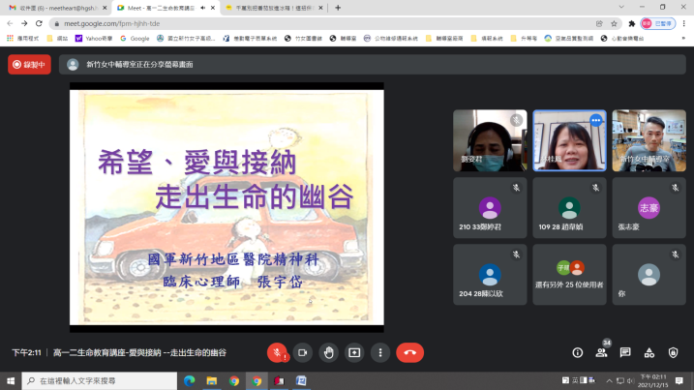 | 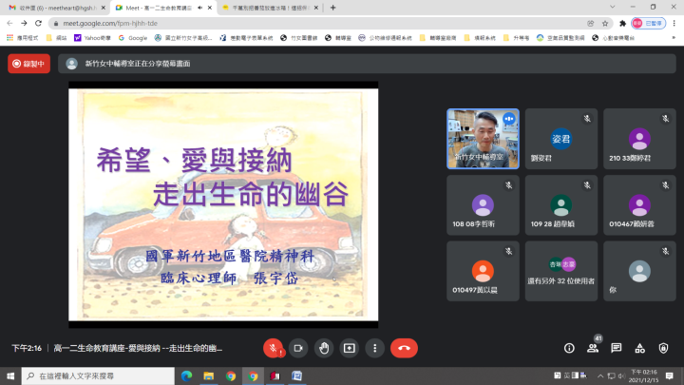
 | 